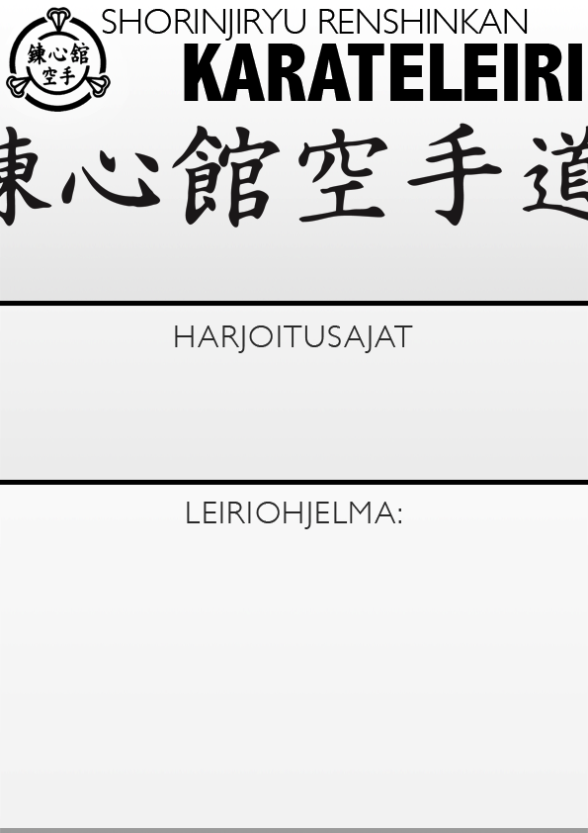

Leirin vetäjä: Hannu Nietosvuori 6. dan Kyoshi

Leiripaikka: Kumla, Ruotsi

Leirin ohjelma: Tekniikkaleiri.

Leirimaksut: 35 € kaksi päivää, 25 € yksi päivä

Leirin yhteyshenkilö: Hannu Nietosvuori, 0407304053

Jukka Kortesmäki +46725142202

Hannulta tietoja matkajärjestelyistä.

KARATELEIRI Kumla Ruotsi 30.-31.8. 2025

**Sunnuntai**

10.00-11.30

13.30-15.00

**Lauantai**

10.00-11.30

13.30-15.00

16.00-17.30